**Profesor Stanisław Kondracki w Radzie Naukowej Instytutu Zootechniki - Państwowego Instytutu Badawczego**

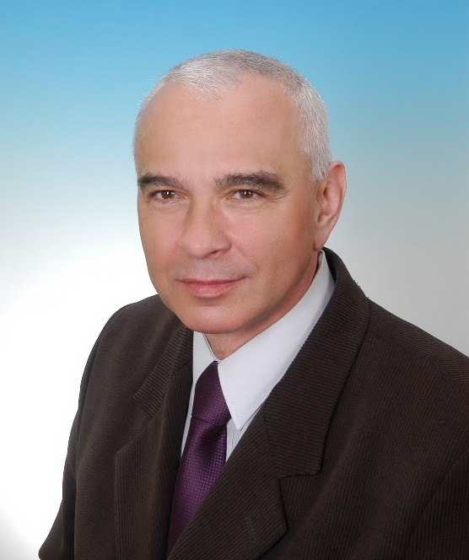

Decyzją z dnia 30 sierpnia 2021 roku Minister Rolnictwa i Rozwoju Wsi powołał prof. dr hab. Stanisława Kondrackiego, w skład Rady Naukowej Instytutu Zootechniki - Państwowego Instytutu Badawczego w Balicach, na okres od 29 września 2021 roku do 28 września 2025 roku.

Prof. dr hab. Stanisław Kondracki reprezentuje naszą Uczelnię w licznych krajowych gremiach opiniotwórczych. Do Rady Naukowej Instytutu Zootechniki powołany został już po raz czwarty. Uczestniczył w pracach tej Rady w kadencjach 2008-2011, 2011-2015 i 2015-2018. Przez 3 kadencje (2008-2011, 2011-2015 i 2015-2018 był także członkiem Rady Naukowej Instytutu Weterynarii - Państwowego Instytutu Badawczego w Puławach. Przez 4 kadencje (1996-1998, 1999-2002, 2011-2014, 2015-2019) był członkiem Komitetu Nauk Zootechnicznych Polskiej Akademii Nauk. W ubiegłym roku został ponownie wybrany do KNZiA PAN na kolejną, piątą już kadencję (2020-2023) i aktualnie pełni w Komitecie funkcję Przewodniczącego Zespołu ds. przygotowania Raportu o Stanie Edukacji Zootechnicznej i Rybackiej w Polsce. Od kilku kadencji (od 1998 roku) jest członkiem Zarządu Głównego Polskiego Towarzystwa Zootechnicznego, a od 2010 roku członkiem Kolegium Naukowego do spraw Jakości Produktów Żywnościowych (organ pomocniczy Ministra Rolnictwa i Rozwoju Wsi). W latach 2008-2011 był członkiem i od 2008 roku jest czynnym ekspertem Polskiej Komisji Akredytacyjnej. Brał lub bierze udział w pracach wielu ogólnokrajowych ciał opiniodawczych takich jak: Zespół Doradczy d/s Ochrony Zasobów Genetycznych Zwierząt Gospodarskich (1996-2011), Komisja Andrologii Komitetu Biologii Rozrodu Zwierząt PAN (2007-2010 i 2011-2014), Rada Fundacji Programów Pomocy dla Rolnictwa FAPA (2015-2018), Zespół ds. Kosztochłonności Studiów przy Ministerstwie Nauki i Szkolnictwa Wyższego (2010-2011), Rada Hodowlana Mazowieckiego Centrum Hodowli i Rozrodu Zwierząt (od 2000 roku), Zespół konsultacyjno-doradczy ds. aktualizacji Strategii Zrównoważonego rozwoju wsi, rolnictwa i rybactwa (2018-2019) i wielu innych. Jest także członkiem rad naukowych i komitetów redakcyjnych kilku wydawnictw naukowych.

Prof. dr hab. Stanisław Kondracki jest cenionym specjalistą z zakresu hodowli i rozrodu zwierząt. Najważniejsze jego osiągnięcia wiążą się z badaniami nad możliwościami optymalizacji wykorzystania nasienia samców. Z tego zakresu zgromadził on imponujący dorobek naukowy o dużym wymiarze ilościowym (ponad 500 pozycji) i jakościowym (liczba cytować według bazy *Web od Science* = 322 H-indeks = 12). W 2019 roku w uznaniu jego osiągnięć naukowych, dydaktycznych i organizacyjnych Rektor i Senat Uniwersytetu Warmińsko-Mazurskiego wyróżniły prof. dr hab. Stanisława Kondrackiego zaszczytnym tytułem Profesora Honorowego.